Система работы по ознакомлению дошкольников с родным городом как средство патриотического воспитания

Патриотизм – это преданность и любовь к Родине, к ее природе, культуре, народу. Чтобы быть патриотом, гражданином, надо любить свою Родину. А чтобы любить Родину, надо её знать.

Чувство патриотизма многогранно по своему содержанию: это и любовь к родным местам, и гордость за свой народ, и ощущение неразрывности с окружающим и желание сохранить и приумножить богатство своей страны. Быть патриотом значит ощущать себя неотъемлемой частью общества.

Базовым этапом формирования у дошкольников любви к Родине является накопление ими социального опыта жизни в своем городе, усвоение принятых в нем норм поведения, взаимоотношений, приобщение к миру его культуры.

Для достижения данной цели определены следующие задачи:

- развивать у детей эмоционально-ценностное отношение к своей малой родине;

- формировать интерес к настоящему и к прошлому города;

- воспитывать любовь к родному краю на основе приобщения к родной природе и традициям;

- познакомить детей с культурным наследием города, с известными предприятиями города и почетными гражданами;

- приобщатьродителей к совместным мероприятиям, акциям.

Пенза имеет богатую историю, с которой необходимо знакомить детей начиная с дошкольного возраста. За последние годы город преобразился: стали чистыми и нарядными улицы, микрорайоны и проспекты, появились новые памятники и парки, стали благоустраиваться дворы и детские площадки, появилось много новых зеленых насаждений и разнообразных красиво оформленных цветущих клумб. Педагогу необходимо стремиться к тому, чтобы воспитанники увидели красоту родного города, преобразования, происходящие в нем каждый год, гордились своей малой родиной (рис. 1).

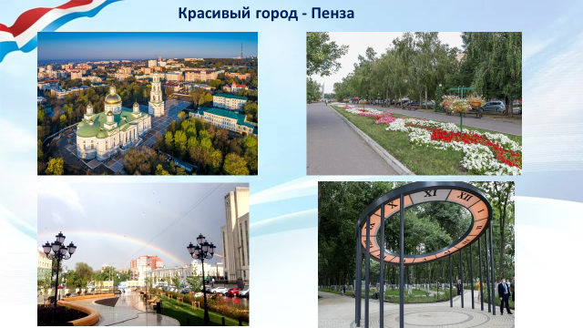

**Рис. 1. Улицы и скверы города.**

Содержание работы с детьми по ознакомлению с родным краем делится на 5 основных разделов (рис. 2).

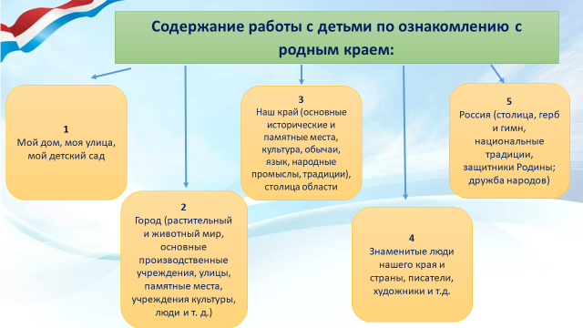

**Рис. 2. Содержание работы по ознакомлению с родным краем.**

Рекомендуется использовать следующие формы работы с детьми по ознакомлению с родным городом:

- экскурсии в музеи, в картинную галерею, по памятным местам; к храмам, на предприятия, организация наблюдений;

- чтение художественной литературы, разучивание стихотворений;

- просмотр слайдов, рассматривание картин, книг и открыток о родном городе; беседы и разговоры с детьми;

- походы в кинотеатры, театры;

- оформление альбомов, плакатов, лэпбуков на заданную тему;

- акции, праздники, концерты, вечера дружбы;

- оформление в помещении детского сада интерьера музеев, выставок;

- фольклорные занятия;

- рассматривание изделий народного прикладного творчества, изготовление поделок на занятиях по ручному труду;

- художественная самостоятельная деятельность детей;

Наибольшую трудность у воспитателей вызывает работа по ознакомлению дошкольников с историей родного города, его достопримечательностями. Чтобы детям было интересно, необходимо преподнести материал доходчиво, понятно, эмоционально, начиная, с того что, детей окружает, что они могут непосредственно наблюдать, постепенно расширяя круг их знаний, и, прежде всего с учетом их возраста. Так, **в младшей** группе не стоит проводить занятия и давать детям какие-либо знания об истории города. Необходимо беседовать с детьми о том, где им приходилось бывать в городе, что они видели, что запомнили.

В **средней** группе уже можно организовать знакомство с главной достопримечательностью города, чтобы вызвать у детей чувство восхищения красотой родного города, родного края, подчеркнуть, что все вокруг создано людьми, которые жили очень-очень давно, но народ помнит их имена и бережет то, что сделано руками мастеров. Ребёнку необходимо знать название родного города и рассказывать о том, где они гуляли в выходные дни (парке, сквере, детском городке). Внимание детей нужно привлечь к объектам, которые расположены на ближайших улицах: школа, кинотеатр, почта, аптека и т.д., рассказать об их назначении, подчеркнуть, что все это создано для удобства людей. Диапазон объектов, с которыми знакомят дошкольников среднего дошкольного возраста, расширяется: это район и город в целом, его достопримечательности, исторические места и памятники.

**Старшие** дошкольники знают название своего города, своей улицы, прилегающих к ней улиц, а также в честь кого они названы. Им объясняют, что у каждого человека есть родной дом и город, где он родился и живет. Для этого необходимы экскурсии по городу, на природу, наблюдения за трудом взрослых, где каждый ребёнок начинает осознавать, что труд объединяет людей, требует от них слаженности, взаимопомощи, знания своего дела. И здесь большое значение приобретает знакомство детей с народными промыслами края, народными умельцами.

Следует показать детям, что родной город славен своей историей, традициями, достопримечательностями, знаменитыми людьми (олимпийские чемпионы, космонавты, герои воинской и трудовой славы, артисты, художники и т.д.). Воспитывая любовь к своему городу, необходимо подвести дошкольников к пониманию того, что их город – частица Родины.

В старшем дошкольном возрасте необходимо знакомить с флагом и гербом Пензенской области (рис. 3).

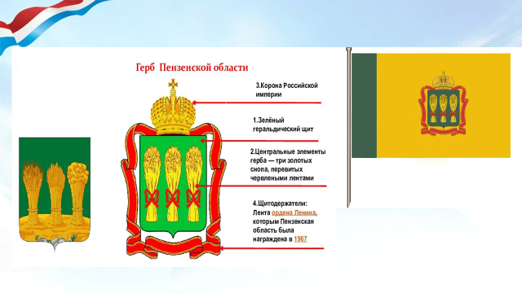

**Рис. 3. Герб и флаг Пензенской области.**

Средствами ознакомления дошкольников с родным городом является окружение (природное и социальное), художественная литература, музыка, изобразительное искусство, игра, трудовая деятельность, праздники, которые отмечаются в стране и детском саду. Основной формой ознакомления детей с родным городом являются тематические занятия. Важно, чтобы они повышали детскую мыслительную активность. Этому помогают приёмы сравнения, например, (город старинный и современный), вопросы, индивидуальные задания. Можно предложить детям найти ответ в иллюстрациях, спросить у родителей, это дает возможность привлекать дошкольников к исследовательской деятельности.

Большой интерес вызывают у детей игры в «поездки и путешествия» в прошлое. Каждая тема закрепляется продуктивными видами деятельности (изготовление коллективных плакатов, поделок, альбомов, тематическое рисование). Итоги работы над темой, объединяющей знания детей, могут быть представлены во время общих праздников, семейных развлечений.

Вся информация, данная воспитателем, должна вызывать в детях не только положительные чувства и эмоции, но и стремление к деятельности. Это может быть желание ребёнка нарисовать то, о чем он только что услышал; рассказать родителям или друзьям то, что он узнал от воспитателя; следить за чистотой в своем дворе, не сорить и т.д.

В процессе работы педагог использует словесные методы. При этом необходимо:

- в процессе беседы обязательно использовать наглядный материал (фотографии, репродукции картин, слайды, различные схемы, рисунки и др.);

- давать возможность детям задавать вопросы, рассуждать, делать предположения;

- рассказывая о каких-то исторических событиях, воспитателю не следует часто употреблять даты, так как в дошкольном возрасте детям не доступна хронология. Чтобы дети поняли, что излагаемые события проходили давно, следует употреблять такие выражения: «Это было очень-очень давно», «Это было давно, когда еще не было телевизоров и телефонов», «Это было тогда, когда ваши бабушки и дедушки были маленькими» и т.д. Некоторые даты старшим дошкольникам следует сообщать, не добиваясь их обязательного запоминания (например, 1941 г., 1945 г., 12 апреля 1961 г. и др.);

- язык рассказа должен быть очень простым. Если в рассказе встречаются незнакомые детям слова, например, «помещик», «полководец», «князь» и др. следует объяснить их значение. Не стоит перегружать рассказ сложными грамматическими конструкциями: дети лучше воспринимают речь, если предложения в рассказе простые, короткие;

- в процессе знакомства детей с достопримечательностями родного города, различных архитектурных сооружениях: зданиях, храмах, соборах, не следует подробно рассматривать их архитектуру, использовать специальную терминологию. Достаточно выделить что-то главное, что отличает то или иное здание от других. Педагог учит дошкольников замечать вокруг, то положительное, что создается руками людей, восхищаться этой работой, ценить и беречь то, что окружает детей.

При организации непосредственной работы по ознакомлению дошкольников с родным краем, необходимо учитывать ряд условий:

1. Максимальное использование ценностей осваиваемого детьми материала (нравственных, эстетических, познавательных).

2. Всё, что воспринимает ребёнок, должно вызывать у него интерес, положительный эмоциональный отклик, добрые чувства.

3. Организуя познавательную деятельность детей, подводить их к поисковой, творческой работе.

4. Соблюдая принцип доступности в работе с детьми, воспитатель должен учить находить истину, делая доступным процесс нахождения, а не сообщать её в готовом виде.

5. Широкое использование возможностей предметной среды и дидактического материала, обеспечивающего наглядное подкрепление воспринимаемой детьми информации.

6. Отражение полученных знаний об истории в разных видах детской деятельности.

7. Не оставлять без внимания ни один из детских вопросов. По их характеру можно судить о том, насколько ребёнок заинтересован темой, каковы его собственные размышления.

Важно, чтобы в организации данной работы помогали родители. Осознание ими целей и задач работы с детьми, совместные поиски материалов о Пензенском крае, семейных и других реликвий, предметов старинного быта, национальных костюмов, совместные экскурсии в краеведческий музей, по городу – всё это будет способствовать созданию единого педагогического пространства в ДОО и семье в целях приобщения ребёнка к историческому прошлому.

Таким образом, воспитание у дошкольников любви и привязанности к родному городу – процесс сложный, длительный, требующий от педагога большой личной убежденности и вдохновения. Данная работа должна проводиться систематически, планомерно во всех возрастных группах, в разных видах деятельности и по разным направлениям.